Муниципальное дошкольное образовательное учреждение МБДОУ№ 152- детский сад комбинированного вида.

Портфолио воспитателя

Бочаровой Натальи Валерьевны.

- Раздел. «Визитная карточка педагога»

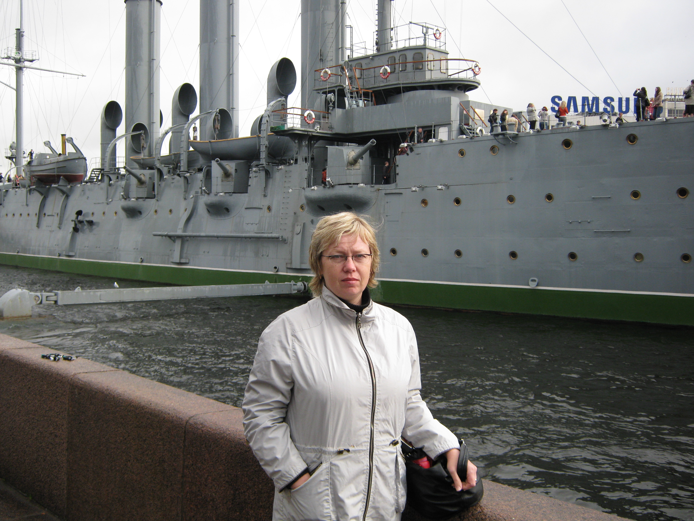

  - ФИО- Бочарова Наталья Валерьевна.
  - Дата рождения- 10. 08. 1969.
  - Должность- воспитатель.
  - Образование- высшее- Тульский Государственный педагогический университет им. Л. Н. Толстого диплом квалификация-
  - Стаж педагогической работы- 18 лет.
  - Стаж работы в МБДОУ № 152- 1год.

Эссе «Я и моя профессия»
Ученик- это не сосуд, который надо наполнить,
а факел, который надо зажечь.
А зажечь факел может лишь тот,
кто сам горит.
Плутарх
Я родилась в семье, где мама была учителем, а её сестра, моя тётя- воспитателем. С самого детства я окунулась в атмосферу людей, для которых педагогика это не способ заработать деньги, а призвание. Будучи маленькой, я была частым гостем в школе и в детском саду. И когда пришло время выбирать профессию – сомнений, конечно же, не было. После восьмого класса я поступила ТПУ №2 учиться на воспитателя детского сада. Это были волшебные годы погружения в профессию. Мы осваивали методики, ходили на практику в детский сад, рисовали, мастерили, пели и танцевали. После окончания училища я попала в детский сад на Косую Гору. Добрая, строгая, справедливая заведующая по-матерински помогала мне перейти от теории к практике. Здесь и научили меня работать как следует: серьёзно, по-настоящему отдаваясь детям. Находясь на подмене я быстро усвоила специфику возрастов и требования программы. В это время я поступила в Тульский государственный педагогический институт им. Л. Н. Толстого на дошкольное отделение. Затем мне дали свою группу, где я реализовывала все свои знания.
Затем был период, когда я по семейным обстоятельствам мне пришлось уйти из детского сада. И после девятилетнего перерыва я вернулась, осознав, что дети- моё призвание. Они приходят к нам маленькие, неумелые, но каждый индивидуальность. И воспитатель начинает свой круг заново: самое главное- это здоровье, далее- нравственность и эстетика, развитие речи, накопление знаний по разным областям. А ещё индивидуальный подход и развитие по интересам и способностям… Вот так, по кирпичикам, и происходит становление дошкольника, которого мы выпускаем в школу. На мой взгляд, самая главная составляющая работы это любовь к детям и заинтересованность в них, а они это очень хорошо чувствуют! Вот тут и получает воспитатель моральное удовлетворение, которое помогает нам заниматься всем этим из года в год, из выпуска в выпуск. Наша профессия очень важная и сложная. Воспитателю необходимо постоянно учиться, анализировать свои успехи и промахи, производить живой, творческий подход. Случайный человек здесь не приживётся. Надо постоянно идти в ногу со временем, иметь активную жизненную позицию. Я- счастливый человек, потому что я занимаюсь любимым делом!

II раздел «документы».

Документ об образовании:

Время учёбы | 1993г.-1997г.
Место учёбы | Тульский государственный педагогический университет им. Л. Н. Толстого
Диплом | ЭВ № 307795
Квалификация | Преподаватель дошкольной педагогики и психологии, методист по дошкольному воспитанию

Повышение квалификации:

Дата прохождения | 08.02.2010 – 23.03.2010
Вид повышения квалификации | Повышение квалификации воспитателей ДОУ
Место прохождения | ГОУДПО Тульской области ИПК и ППРО Тульской области
Документ | Свидетельство о повышении квалификации
Номер | 824

Аттестация:

Дата прохождения | 31.12 2010
Присвоенная категория | Вторая
Документ | №1 от 11.01 2011г.
Основание | Приказ МДОУ - детский сад комбинированного вида № 156 г. Тула

III раздел «Методическая работа педагога»

Образовательные программы, реализуемые педагогом в ДОУ

Общеобразовательные комплексные программы:

- Основная общеобразовательная программа дошкольного образования на 2013-2016у. г.

2. Примерная основная общеобразовательная программа дошкольного образования «От рождения до школы» Под. ред. Н.Е. Вераксы, Т.С. Комаровой, М.А. Васильевой (2010г)

Парциальная программа:

Программа развития ребёнка в музыкальной деятельности «Музыкальные шедевры» О.П.Радыновой

Мониторинг качества работы по бисероплетению.

Критерии оценки знаний,умений, навыков по бисероплетению- как средство формирования предпосылок учебной деятельности детей 6-7 лет.

- Способность самостоятельно выполнить работу после показа.
- Полное выполнение задания.
- Умение структурно распределить ход работы.
- Способность образно представить будущий результат.
- Степень проявления творчества.

Высокий уровень.

- Ребёнок выполняет работу после показа воспитателя.
- Все действия с материалом правильные, целенаправленные, с положительным результатом.
- Последовательно распределяет действия.
- Способен прогнозировать будущую работу.
- Способен внести в работу личную задумку.

Средний уровень.

- Ребёнок выполняет действия при некотором участии педагога.
- Допускает ошибки при работе, не уверен в результате.
- Распределяет действия при помощи взрослого.
- Частично уверен в выполнении задания.
- Способен внести в работу личную задумку только при помощи воспитателя.

Низкий уровень.

- Ребёнок не способен самостоятельно выполнить работу.
- При работе с материалом действия неправильные.
- Не может последовательно выполнять действия.
- Действия сопровождаются участием педагога.
- Нет творческого подхода при выполнении работы.

Критерии для детей 5-6 лет.

- Знание истории бисероплетения.
- Ориентирование в цветоведении и композиции, материалах и инструментах.
- Владение приёмами низания на проволоку: параллельное, объёмное, петельное.
- Знание специальной терминологии: бисер, рубка, стеклярус, бусина, проволока, леска, фиксирование и т. д. .
- Умение работать в соответствии с инструкцией взрослого.
- Наличие познавательной мотивации.
- Умение организовывать своё рабочее место.
- Использование готовых образцов, схем при выполнении работ.

Высокий уровень.

1.Интересуется историей бисероплетения.
2.Интересуется цветоведением и композицией, ориентируется в материалах и инструментах.
3.Самостоятельно владеет приёмами низания на проволоку: параллельное, объёмное, петельное.
4.Пользуется специальной терминологии: бисер, рубка, стеклярус, бусина, проволока, леска, фиксирование и т. д. .
5.Работает самостоятельно в соответствии с инструкцией взрослого.
6.Имеет познавательную мотивацию.
7.Умеет самостоятельно организовывать своё рабочее место.
8. Самостоятельно использует готовые образцы, схемы при выполнении работ.

Средний уровень.

1.Историю бисероплетения может рассказать с помощью наводящих вопросов воспитателя.
2.Знаком с цветоведением и композицией, путается в названиях материалов и инструментах.
3.Приёмами низания на проволоку: параллельное, объёмное, петельное владеет с небольшой помощью воспитателя.
4.Редко пользуется специальной терминологии: бисер, рубка, стеклярус, бусина, проволока, леска, фиксирование и т. д. .
5.При работе в соответствии с инструкцией взрослого требует его участия.
6.Интереса к бисероплетению не проявляет.
7.Своё рабочее место может организовать при помощи взрослого.
8.Готовые образцы, схемы использует при постоянном контроле взрослого.

Низкий уровень.

1.Не интересуется сторией бисероплетения.
2.Цветоведением и композицией не интересуется, не знает названий материалов и инструментов.
3.Приёмами низания на проволоку: параллельное, объёмное, петельное владеет с постоянной помощью воспитателя.
4.Не пользуется специальной терминологии: бисер, рубка, стеклярус, бусина, проволока, леска, фиксирование и т. д. .
5.При работе в соответствии с инструкцией взрослого требует постоянного его участия.
6.Не имеет познавательной мотивации.
7.Необходима инициатива взрослого при организации рабочего места.
8.Не пользуется готовыми образцами, схемами.

Фамилия,  Имя | Способность самостоятельно выполнить работу после показа | Полное выполнение задания | Умение структурно распределять ход работы | Способность образно представить будущий результат | Степень проявления творчества
1. Осипов Артём
2. Богачёв Егор
3. Ледовских Андрей

Актуальность опыта.

Одним из требований ФГОС к содержанию и организации образовательного процесса для детей дошкольного возраста является формирование предпосылок учебной деятельности. И, действительно, в современном обществе учебная деятельность стала «второй профессией» любого человека. Она выполняется им на протяжении всей жизни и во многом определяет продвижение в основном избранном деле. Поэтому направленное формирование целостной учебной деятельности, развитие тесно связанных с ней интеллектуальных, познавательных сил учащихся является сегодня ведущей линией обновления образовательной практики. На первый план выходят и оцениваются не столько сами знания, сколько средства, инструменты самостоятельного приобретения знаний, независимо от того, к какой предметной области они принадлежат.
Поэтому обучение в детском саду должно быть направлено, прежде всего на это. Системно организованные занятия бисероплетеним становятся хорошей «школой» для любой деятельности. «Школой» естественной, радостной и не трудной.

Теоретическая основа исследования.
Истоки способностей и дарований
детей находятся на кончиках их пальцев!
От них, образно говоря, идут тончайшие ручейки,
которые питают источник творческой мысли.
Чем больше уверенности и изобретательности
в движениях детской руки,
тем тоньше её взаимодействие с орудием труда,
тем сложнее движения,
необходимые для этого взаимодействия,
тем ярче творческая стихия детского разума.
Чем больше мастерства в детской руке,
тем ребёнок умнее.
В.А.Сухомлинский.

Учебная деятельность должна увлекать, приносить радость, давать удовлетворение. Важно с самого раннего детства воспитывать у детей познавательные интересы, деятельности, так как именно они являются важными мотивами человеческой деятельности, выражают осознанную направленность личности, положительно влияют на все психические процессы и функции, активизируют способности. Испытывая интерес к какой-либо деятельности, человек не может оставаться равнодушным и вялым. В состоянии интереса возникает подъём всех человеческих сил.
Особ важно это учитывать при организации учебной деятельности детей. Нельзя считать убедительными взгляды тех, кто считает, что учебная деятельность должна строиться не только на интересе, сколько на чувстве долга, ответственности, дисциплинированности. Конечно, эти качества необходимо воспитывать, но важно помнить, что у детей ещё очень слабо развиты произвольное внимание и произвольное запоминание, необходимые для того, чтобы учиться. Нужно учитывать и уровень работоспособности ребёнка.
Если ребёнок усваивает всё то, что от него требуется, без интереса и увлечения, то знания его будут формальными, т. к. доказано, что знания, усвоенные без интереса, не окрашенные собственным + отношением, остаются мёртвым грузом, не пригодным к применению. Такое обучение не будет способствовать развитию пытливого творческого ума. Таким образом, воспитание познавательных интересов и потребностей является первой предпосылкой формирования учебной деятельности. Занятия бисероплетением яркая, эмоционально окрашенная деятельность, ведь от того, насколько правильно решен этот вопрос, во многом зависит успешность организации учебной деятельности.
Рассматривая предпосылки учебной деятельности, отечественная психология опирается на положения о содержании и структуре учебной деятельности, выдвинутые Д.Б.Элькониным и В.В. Давыдовым. Где учебной является та деятельность, в ходе которой дети овладевают системой научно-теоретических понятий и опирающихся на них общих способов решения конкретно-практических задач. Усвоение и воспроизведение детьми этих способов выступает в качестве основной учебной цели. Доказано, что развитие учебной деятельности возможно прежде всего на основе осознанного вычленения ребёнком способа действий. Поэтому второй предпосылкой учебной деятельности в её развитом виде выступает овладение детьми общими способами действий, т. е. такими способами, которые позволяют решать ряд практических или познавательных задач, выделять новые связи и отношения. Методика обучения детей умению овладевать способами действий разрабатывалась А.П.Усовой. Интерес к способам выполнения заданий , по её мнению, составляет психологическую основу учебной деятельности. Бисероплетение помогает овладеть основными её чертами: умение слушать и слышать воспитателя, работать по его указаниям, развивать контроль за своими действиями и словами и т. д.
Учебная деятельность- вид познавательной деятельности самого ребёнка. Но одного умения работать по указаниям воспитателя недостаточно для её формирования. В тех случаях, когда дети точно следуют инструкции педагога, они воспринимают от него способ действий для решения конкретно-практической задачи. Для решения же группы задач определённого типа нужно вначале усвоить общий способ действий. Третьей, не менее важной предпосылкой учебной деятельности детей является самостоятельное нахождение способов решения практических и познавательных задач.
Занимаясь плетением из бисера, дети пытаются использовать усвоенный способ в новых, уже изменённых условиях, в соответствии с которыми они изменяют конкретные формы его употребления, сохраняя вместе с ним общий принцип. Следовательно, решая в ходе практической деятельности ряд сходных задач, ребёнок приходит к определённому обобщению, что позволяет ему переносить найденный способ в новые, изменённые условия. В условиях занятий бисероплетеним, направленных на формирование общих способов решения определённого круга конкретно-практических задач, у детей вырабатывается умение более рационально анализировать условия новой задачи и самостоятельно находить способы её решения.
Четвёртой предпосылкой учебной деятельности, которая должна быть сформирована у детей, является обучение детей контролю за способом выполнения своих действий. Поскольку учебная деятельность осуществляется на основе образца действий, то без сопоставления реально проводимых ребёнком действия с образцом, т. е. без контроля, учебная деятельность лишается своего основного компонента.
Психолого-педагогические исследования последних лет дают основание считать, что подготовку к учебной деятельности рационально начинать с формирования умений контролировать и оценивать свои действия. Исследования Н.Н.Подъякова и Т.Г.Максимовой показали, что старшие дети могут не только находить рассогласование между заданным и полученным результатами, но и определять его величину и направление, а затем на этой основе успешно осуществлять коррекцию своего действия. Это говорит о том, что у детей стихийно складываются элементарные контрольные действия. Одна из задач занятий бисероплетением целенаправленно обучать действиям контроля.
Помимо общей направленности контрольные действия имеют особую функцию, которая определяется целями и содержанием той деятельности, внутри которой они складываются. Для развития предпосылок учебной деятельности необходим особый тип контроля, связанный с формированием умений самостоятельно определять и применять способы действий. Основным условиям этого контроля являются специальные методы обучения приёмам сопоставления полученных результатов с заданным способом действий.

Обобщение исследований педагогов и психологов позволяет выделить основные условия, при которых возникает и развивается интерес новой деятельности:
-деятельность должна быть организована так, чтобы ребёнок активно действовал , вовлекался в процесс самостоятельного поиска и открытия новых знаний, решал вопросы проблемного характера;
-деятельность должна быть разнообразна, однообразный материал и однообразные методы его преподнесения очень быстро вызывают скуку;
-необходимо понимание важности преподносимого материала;
-новый материал должен быть хорошо связан с тем, что дети усвоили раньше;
-ни слишком лёгкий, ни слишком трудный материал не вызывает интереса, задания, предлагаемые детям должны быть трудными, но посильными;
-важно положительно оцёнивать все успехи ребят, положительная оценка стимулирует познавательную активность.

Рассмотрев вопрос об основных предпосылках учебной деятельности, можно назвать основные компоненты этой деятельности:
-принятие задачи;
-выбор путей и средств для её осуществления и следование им;
-контроль, самоконтроль и самопроверка;
-личностный (мотивационный) компонент.
Сюда относятся мотивы, побуждающие детей овладевать новой деятельностью, включая познавательные интересы. Структура учебной деятельности определяется не столько её компонентами, сколько их взаимосвязью, которая придаёт ей целостный характер.

Тема исследования: Влияние бисероплетения на формирования предпосылок учебной деятельности.
Цель исследования: Формирование предпосылок учебной деятельности в ходе занятий бисероплетением.
Задачи исследования:
1. Воспитание познавательных интересов ходе занятий бисероплетением.
- Овладение общими способами действий, которые позволяют решать ряд практических задач плетения из бисера.
- Самостоятельное нахождение способов решения практических задач.
- Контроль за выполнением своих действий в ходе занятий бисероплетением.
Гипотеза исследования: В ходе занятий бисероплетением происходит формирование предпосылок учебной деятельности.
Возникновение и становление опыта.

На идею начать заниматься рукоделием меня натолкнули сами дети. Мне довелось оформлять музыкальный зал в технике макраме. Моим детям тогда было по 3-4 года. Их очень заинтересовало то, что я делала. Я дала им возможность завязывать узелки самим. Это было для них увлекательным занятием. По мере того, как мои дети подрастали, я предлагала им новые виды рукоделия. Когда я сама научилась плести из бисера, я, конечно же предложила это детям. Тогда и был организован кружок плетения из бисера для желающих детей из всех групп. Я наработала много схем, и другого материала для занятий.
После перерыва в моей педагогической деятельности, я возобновила свою работу. Проанализировав результаты диагностики, я пришла к выводу, что подготовленность к школьному обучению оставляет желать лучшего. Задумавшись, как изменить эту ситуацию, я поняла, что если грамотно подойти к бисероплетению, можно успешно решать эту проблему.

2010-2011у.г.

Наработка теоретических материалов по формированию предпосылок учебной деятельности у дошкольников. Алгоритм деятельности по дальнейшему изучению этого вопроса.

2011-2012у.г.

Разработка перспективного планирования работы с детьми, родителями, педагогами ДОУ по данной теме. Разработка перспективного планирования.

2012-2013у.г.

Оформление предметно-развивающей среды ДОУ в соответствии с принципами эстетического восприятия окружающего мира. Создание диагностических карт. Перспектива на будущее.

2013-2014у.г.

Оформление опыта работы.

